新 书 推 荐

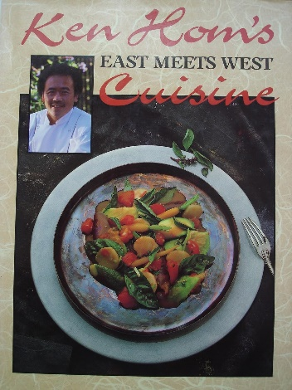
中文书名：《东西交汇的美食》
英文书名：EAST MEETS WEST CUISINE
作 者：Ken Hom
出 版 社：Macmillan
代理公司：ANA/Jackie
页 数：256页
出版时间：1987年11月
代理地区：中国大陆、台湾
审读资料：电子稿
类 型：餐饮图书

内容简介：

《东西交汇的美食》是一本将中国、法国和“新美国”料理的食材与创意完美融合的食谱书，同时融入了日本、墨西哥和意大利风味，为您的味蕾带来更多惊喜。书中大部分食谱制作简单快捷，无需特殊设备，但却新颖独特，美味可口，令人垂涎欲滴。

这本书由英国广播公司（BBC）同名电视节目出版的《谭荣辉的中国烹饪》（Ken Hom's Chinese Cookery）畅销书作者精心打造，将中国、法国和“新美国”风味独特地融合在一起，是近年来最富想象力的烹饪书籍之一。

谭荣辉（Ken Hom）将自己的烹饪理念描述为“自然而然地、毫不费力地将主要借鉴自中国、法国和美国的食材和烹饪技巧融合在一起”，同时还加入了日本、墨西哥和意大利的烹饪元素，为菜肴增添了更多层次。他认为，检验成功的标准在于美味——本书中的130道食谱都完美地达到了这个标准。

所有相关元素都将在《东西交汇的美食》中汇聚一堂。从开胃菜到甜点，谭荣辉采用了令人耳目一新的独特食材搭配，为读者呈现了各种美味佳肴。最棒的是，他的大多数食谱都简单易学，无需任何特殊设备。

谭荣辉出生于美国，父母都是中国人，他在一个广东家庭长大，童年的大部分时间都是在家人经营的餐馆中度过的。与此同时，他也在探索美国文化中的“普罗旺斯炖菜”。大学期间，他在法国度过了很长一段时间，进一步丰富了他的烹饪技艺。如今，他在美国、英国、其他欧洲国家、澳大利亚、日本和香港等世界各地教授烹饪。他因主持BBC的《中国烹饪》系列节目而广受欢迎，并撰写了多部非常成功的书籍。

作者简介：

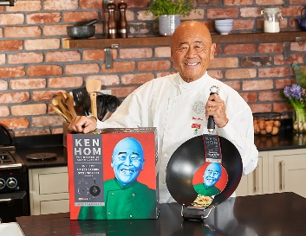
谭荣辉（Ken Hom），美籍华人，著名美食家，生于芝加哥。1981年，谭荣辉成名于《纽约时报》的一篇报道，用两大版篇幅，报道谭荣辉和他在旧金山教授制作的正宗中餐，这让他在全美一夜成名。这一次的惊艳亮相让谭荣辉收到了英国国家广播公司（BBC）抛来的橄榄枝，邀请他去英国主持美食节目教中餐。这档名为《谭荣辉的中国烹饪》（Ken Hom’s Chinese Cookery）的电视节目在BBC2台播出，瞬间风靡全英伦。1984年，他出版的同名烹饪书籍，确立了其在厨艺界的地位。这本书从出版以来一直畅销不坠，迄今已售出100多万本，出版第25周年版本。如今谭荣辉已先后出版28本书，内容涵盖中国、泰国和东西方料理，也先后为BBC主持过五个电视节目。

他在英国人的心中，堪称“中国菜教父”。英国Master Chef的制片人这样评价谭荣辉：“他在英国影响力非常大，大家一想到中国菜，就会想到他……英国每8个家庭就有一个家庭的厨房有他的锅。”

谭荣辉的成就也得到了广泛认可，1990年入选美国食品饮料名人录，以表彰其在烹饪行业的重大和持久成就。1993年被任命为中国烹饪科学与艺术促进研究所的名誉主席。2002年成为48集团俱乐部的名誉会员。2007年被任命为牛津美食、饮料和文化中心的创始赞助人，并获得牛津布鲁克斯大学的荣誉博士学位，以表彰其在国际美食界取得的杰出成就。2009年获得ABU奖的纪录片大奖，同年获得韩国制片人协会颁发的“面条之路”大奖。2017年被任命为牛津文化集体的创始赞助人。2009年被英国女王伊丽莎白二世授予大英帝国勋章（OBE），以表彰其对烹饪艺术的贡献。2010年，《面条之路》被提名为纽约电影节最佳电视纪录片，并凭借KBS的《面条之路》电视纪录片获得皮博迪奖。2013年凭借与黄瀞儿合作的《探索中国：烹饪之旅》获得食品作家协会颁发的年度食品广播奖。2022年被英国女王伊丽莎白二世授予大英帝国勋章（CBE），以表彰其在慈善、烹饪艺术和教育方面的贡献。

您还可以点击作者网站了解更多信息：http://kenhom.com/。

《东西交汇的美食》

致谢
前言
引言
东西方烹饪术语表
烹饪技巧和设备
配料
如何使用本书
关于葡萄酒搭配建议的说明
食谱（配以罗恩·巴托里的葡萄酒搭配建议）
高汤和酱汁
开胃菜和沙拉
汤类
鱼类和贝类
家禽类
其他肉类
蔬菜
意大利面、中式面条和米饭
甜点
东西方菜单（配以达雷尔·科尔蒂的葡萄酒搭配建议）
东西交汇的专业厨房
索引

感谢您的阅读！
请将反馈信息发至：版权负责人
Email：Rights@nurnberg.com.cn
安德鲁·纳伯格联合国际有限公司北京代表处
北京市海淀区中关村大街甲59号中国人民大学文化大厦1705室, 邮编：100872
电话：010-82504106, 传真：010-82504200
公司网址：http://www.nurnberg.com.cn
书目下载：http://www.nurnberg.com.cn/booklist_zh/list.aspx
书讯浏览：http://www.nurnberg.com.cn/book/book.aspx
视频推荐：http://www.nurnberg.com.cn/video/video.aspx
豆瓣小站：http://site.douban.com/110577/
新浪微博：安德鲁纳伯格公司的微博_微博 (weibo.com)
微信订阅号：ANABJ2002

